Галущак Артур

- Сделал наброски структуры проекта
- Описал интерфейс клиентской части
- Описал классы для MVVM
- Разработал систему переключения контента для интерфейса
- Описал классы моделей
- Создал БД
- Начал прописывать классы для сетевого взаимодействия
- Сделал наброски для серверной части проекта
- Разрабатывал отдельные части интерфейса для проекта
- Прописал словари ресурсов

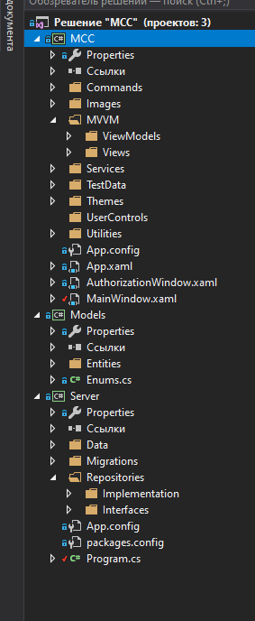
Структура

